Анкета животного без владельца от 08.11.2022г.

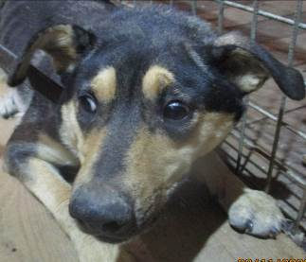 | Дата отлова, место (район, улица, дом) | Дзержинский район, пос. Ароэпорт
 | Пол животного | Самка – 4861/2022
 | Дата вакцинации | 21.11.2022 г.
 | Дата кастрации/стерилизации | 21.11.2022 г.
 | Дата выпуска, место (район, улица, дом) | 24.11.2022 г. – среда обитания
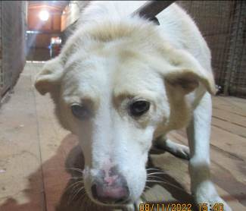 | Дата отлова, место (район, улица, дом) | Дзержинский район, пос. Ароэпорт
 | Пол животного | Самка – зеленая бирка / 4884/2022
 | Дата вакцинации | 21.11.2022 г.
 | Дата кастрации/стерилизации | -
 | Дата выпуска, место (район, улица, дом) | 22.11.2022 г. - договор
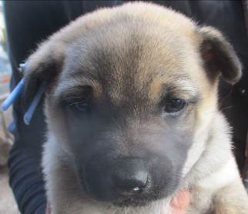 | Дата отлова, место (район, улица, дом) | Дзержинский район, пос. Ароэпорт
 | Пол животного | Самка – 4868/2022
 | Дата вакцинации | 21.11.2022 г.
 | Дата кастрации/стерилизации | -
 | Дата выпуска, место (район, улица, дом) | 13.12.2022 г. - падеж
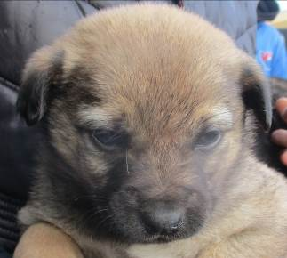 | Дата отлова, место (район, улица, дом) | Дзержинский район, пос. Ароэпорт
 | Пол животного | Самка – 4870/2022
 | Дата вакцинации | 21.11.2022 г.
 | Дата кастрации/стерилизации | -
 | Дата выпуска, место (район, улица, дом) | 04.12.2022 г. - падеж
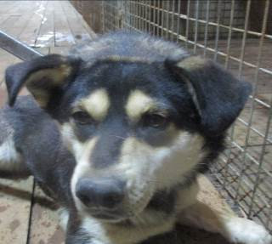 | Дата отлова, место (район, улица, дом) | Дзержинский район, пос. Ароэпорт
 | Пол животного | Самка – 4864/2022
 | Дата вакцинации | 21.11.2022 г.
 | Дата кастрации/стерилизации | 21.11.2022 г.
 | Дата выпуска, место (район, улица, дом) | 24.11.2022 г. – среда обитания
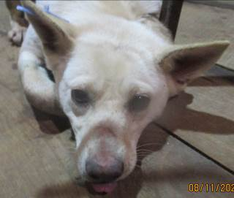 | Дата отлова, место (район, улица, дом) | Дзержинский район, пос. Ароэпорт
 | Пол животного | Самка – 4860/2022
 | Дата вакцинации | 21.11.2022 г.
 | Дата кастрации/стерилизации | 21.11.2022 г.
 | Дата выпуска, место (район, улица, дом) | 24.11.2022 г. – среда обитания
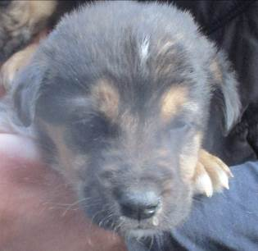 | Дата отлова, место (район, улица, дом) | Дзержинский район, пос. Ароэпорт
 | Пол животного | Самец – 4869/2022
 | Дата вакцинации | 21.11.2022 г.
 | Дата кастрации/стерилизации | -
 | Дата выпуска, место (район, улица, дом) | 05.12.2022 г. - падеж
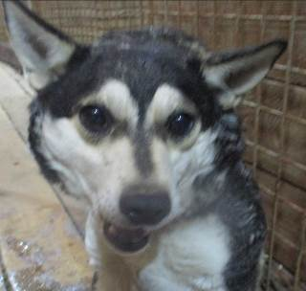 | Дата отлова, место (район, улица, дом) | Дзержинский район, пос. Ароэпорт
 | Пол животного | Самец – 4862/2022
 | Дата вакцинации | 21.11.2022 г.
 | Дата кастрации/стерилизации | 21.11.2022 г.
 | Дата выпуска, место (район, улица, дом) | 24.11.2022 г. – среда обитания
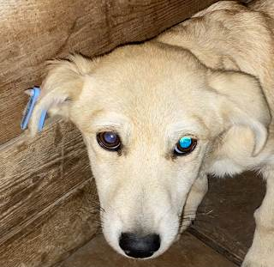 | Дата отлова, место (район, улица, дом) | Дзержинский район, пос. Ароэпорт
 | Пол животного | Самка – 4866/2022
 | Дата вакцинации | 21.11.2022 г.
 | Дата кастрации/стерилизации | 21.11.2022 г.
 | Дата выпуска, место (район, улица, дом) | 24.11.2022 г. – среда обитания
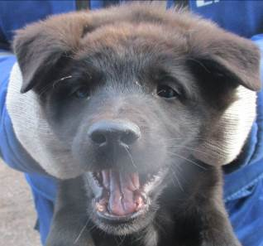 | Дата отлова, место (район, улица, дом) | Дзержинский район, пос. Ароэпорт
 | Пол животного | Самец – 4871/2022
 | Дата вакцинации | 21.11.2022 г.
 | Дата кастрации/стерилизации | 21.11.2022 г.
 | Дата выпуска, место (район, улица, дом) | 24.11.2022 г. – среда обитания
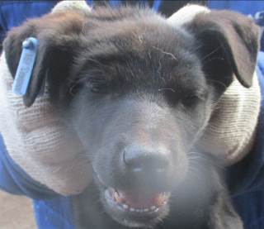 | Дата отлова, место (район, улица, дом) | Дзержинский район, пос. Ароэпорт
 | Пол животного | Самка – 4867/2022
 | Дата вакцинации | 21.11.2022 г.
 | Дата кастрации/стерилизации | 21.11.2022 г.
 | Дата выпуска, место (район, улица, дом) | 24.11.2022 г. – среда обитания

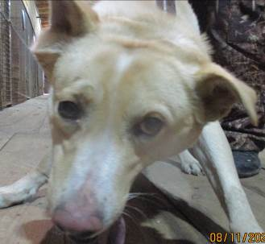 | Дата отлова, место (район, улица, дом) | Дзержинский район, пос. Ароэпорт
 | Пол животного | Самец – 4863/2022
 | Дата вакцинации | 21.11.2022 г.
 | Дата кастрации/стерилизации | 21.11.2022 г.
 | Дата выпуска, место (район, улица, дом) | 24.11.2022 г. – среда обитания
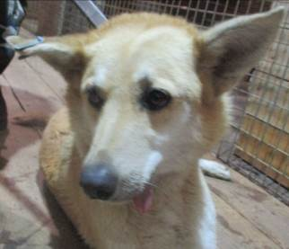 | Дата отлова, место (район, улица, дом) | Дзержинский район, пос. Ароэпорт
 | Пол животного | Самка – голубая бирка (ст.бирка МБУ «Северное»)
 | Дата вакцинации | 21.11.2022 г.
 | Дата кастрации/стерилизации | -
 | Дата выпуска, место (район, улица, дом) | 24.11.2022 г. – среда обитания
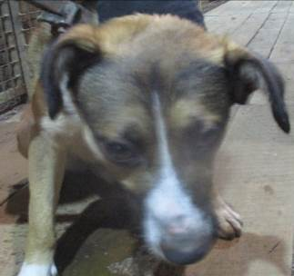 | Дата отлова, место (район, улица, дом) | Дзержинский район, пос. Ароэпорт
 | Пол животного | Самец – 4865/2022
 | Дата вакцинации | 21.11.2022 г.
 | Дата кастрации/стерилизации | 21.11.2022 г.
 | Дата выпуска, место (район, улица, дом) | 24.11.2022 г. – среда обитания
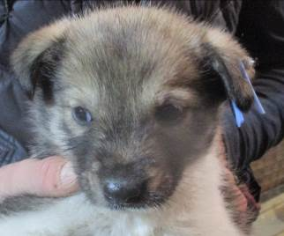 | Дата отлова, место (район, улица, дом) | Красноармейский район, ул. Андижанская
 | Пол животного | Самка – 4876/2022
 | Дата вакцинации | 21.11.2022 г.
 | Дата кастрации/стерилизации | -
 | Дата выпуска, место (район, улица, дом) | 04.12.2022 г. - падеж
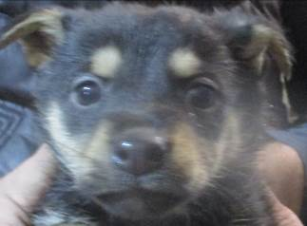 | Дата отлова, место (район, улица, дом) | Красноармейский район, ул. Андижанская
 | Пол животного | Самка – 4878/2022
 | Дата вакцинации | 21.11.2022 г.
 | Дата кастрации/стерилизации | -
 | Дата выпуска, место (район, улица, дом) | 05.12.2022 г. - падеж
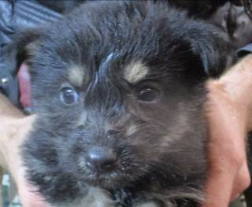 | Дата отлова, место (район, улица, дом) | Красноармейский район, ул. Андижанская
 | Пол животного | Самец – 4877/2022
 | Дата вакцинации | 21.11.2022 г.
 | Дата кастрации/стерилизации | 21.11.2022 г.
 | Дата выпуска, место (район, улица, дом) | 23.11.2022 г. – среда обитания
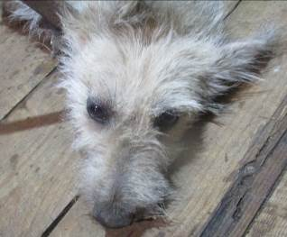 | Дата отлова, место (район, улица, дом) | Красноармейский район, ул. Андижанская
 | Пол животного | Самка – 4875/2022
 | Дата вакцинации | 21.11.2022 г.
 | Дата кастрации/стерилизации | 17.11.2022 г.
 | Дата выпуска, место (район, улица, дом) | 23.11.2022 г. – среда обитания
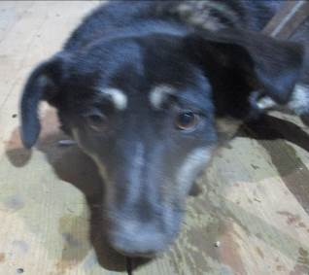 | Дата отлова, место (район, улица, дом) | Красноармейский район, ул. Удмуртская
 | Пол животного | Самец – 4873/2022
 | Дата вакцинации | 21.11.2022 г.
 | Дата кастрации/стерилизации | 21.11.2022 г.
 | Дата выпуска, место (район, улица, дом) | 23.11.2022 г. – среда обитания
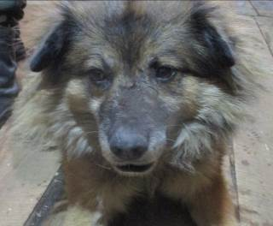 | Дата отлова, место (район, улица, дом) | Красноармейский район, ул. Удмуртская
 | Пол животного | Самец – 4874/2022
 | Дата вакцинации | 21.11.2022 г.
 | Дата кастрации/стерилизации | 21.11.2022 г.
 | Дата выпуска, место (район, улица, дом) | 23.11.2022 г. – среда обитания
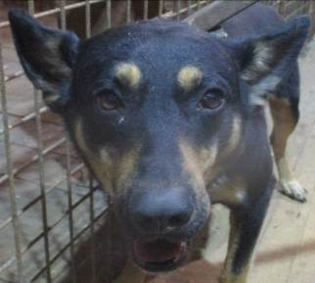 | Дата отлова, место (район, улица, дом) | Красноармейский район, ул. Лазоревая
 | Пол животного | Самец – 4872/2022
 | Дата вакцинации | 21.11.2022 г.
 | Дата кастрации/стерилизации | 21.11.2022 г.
 | Дата выпуска, место (район, улица, дом) | 23.11.2022 г. – среда обитания

